- 軟硬體增購、安裝或維修申請單 (申請VM建置)
VM規格填寫、DNS指向(網址命名需先跟老大確認)
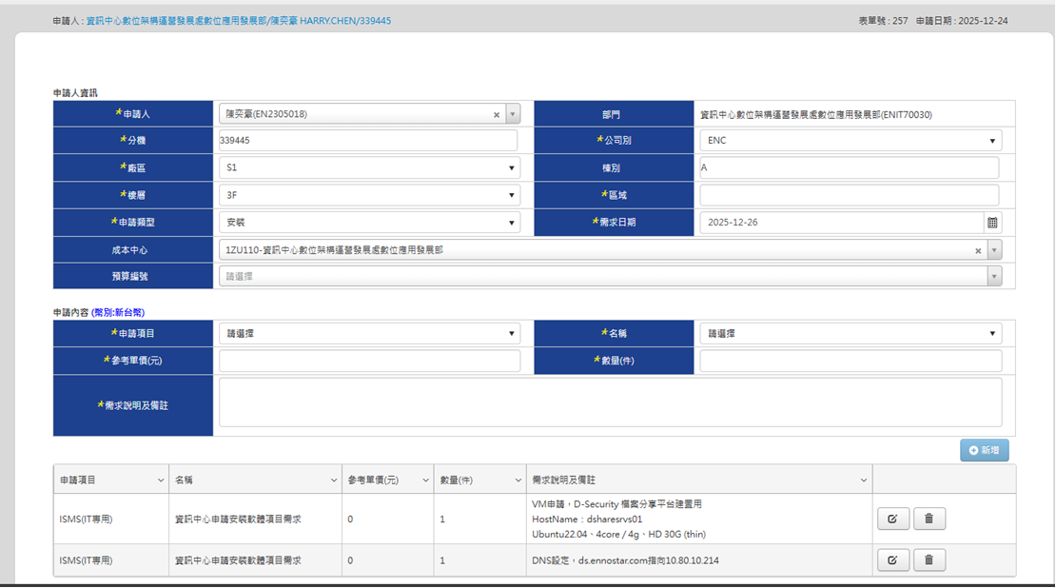

- 需求單截圖mail給柏穎 (先建立VM)
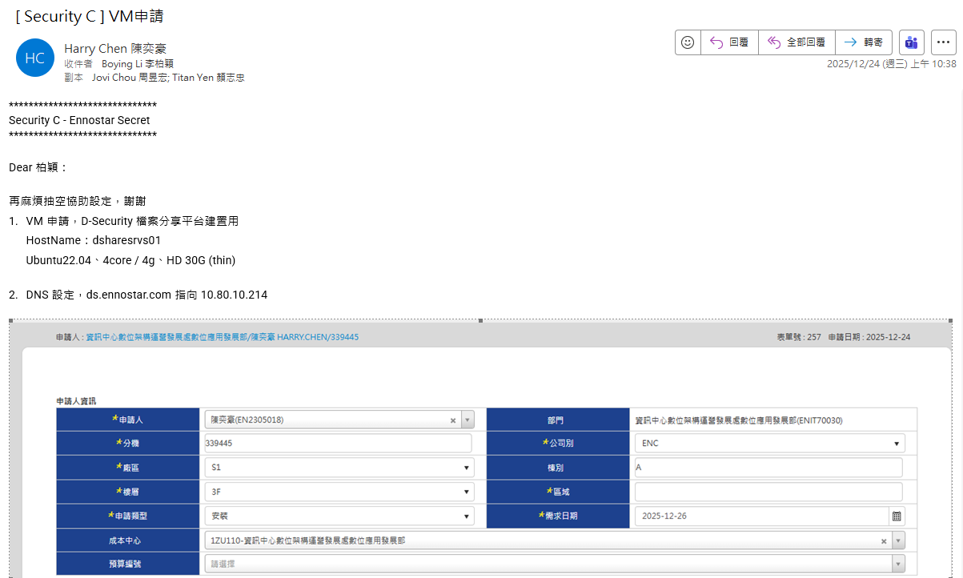

- 開系統帳號權限申請單 (申請外網安裝套件)
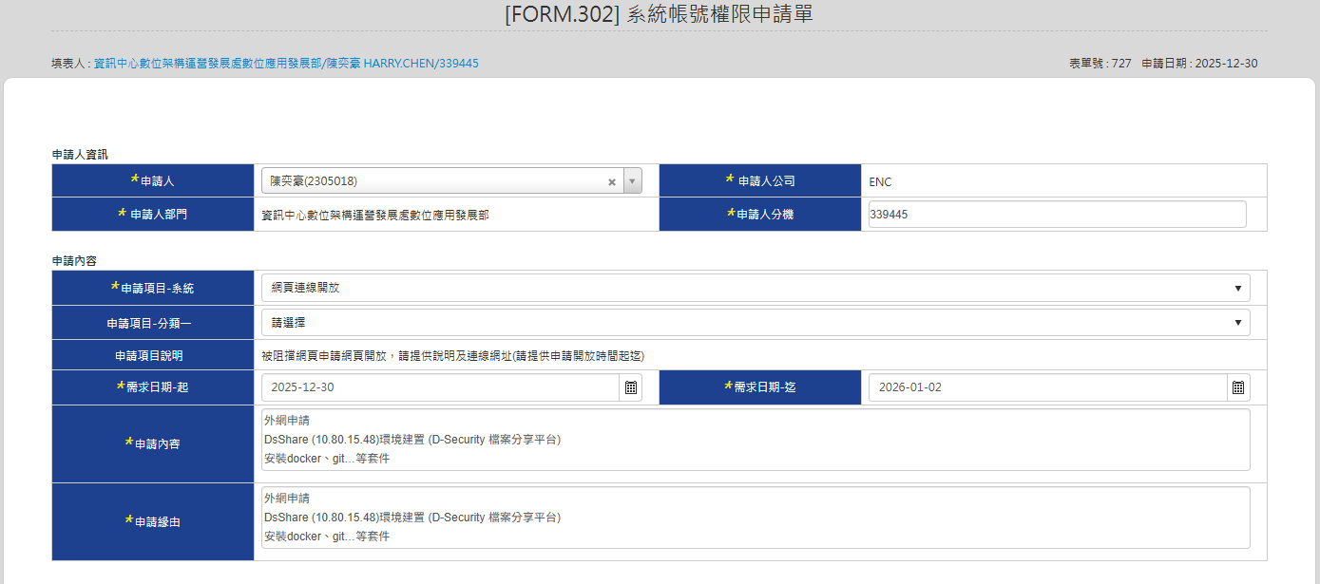

- 需求單截圖mail給繼緯 (防火牆先放行外網)
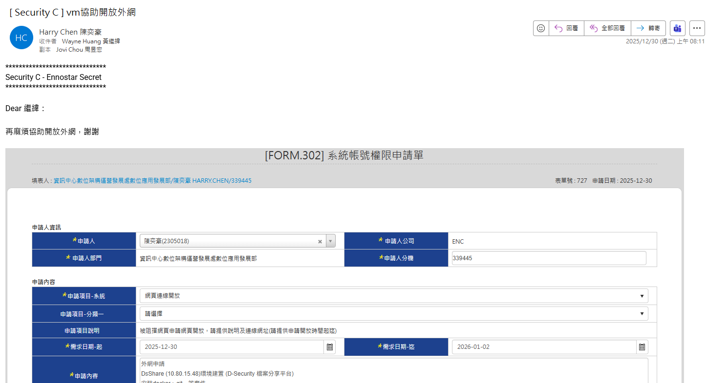

- VM Remote Console安裝
K:\數位架構運營發展處\數位應用發展部\01.個人資料夾存放區\Alex\98.Software\VMware-VMRC-10.0.2-7096020.exe

- 登入vSphere Client
https://vc7srvs11.epistar.com.tw (工號@epistar.com.tw)
https://vc7srvs12.epistar.com.tw (工號@epistar.com.tw)
https://vc7srvs01.ennostar.com (工號@ennostar.com)
- 設定ifm02web帳號 (如有舊帳號才需要刪除)
sudo groups infra2 查看infra2帳號所屬群組
sudo adduser ifm02web 建立Ifm02web帳號
sudo usermod -aG adm,cdrom,sudo,dip,plugdev,lpadmin,lxd,sambashare ifm02web
設定ifm02web帳號與infra2帳號相同群組

sudo userdel -r infra2 刪除infra2帳號與家目錄
kill -9 <process id>

停用帳號：usermod -e date +%Y-%m-%d 帳號，例如：sudo usermod -e 2024-05-21 帳號
啟用號號：usermod -e '' 帳號
查看帳號狀態：sudo chage -l 帳號

- 安裝VMware Tools
(1)掛載VMware Tools
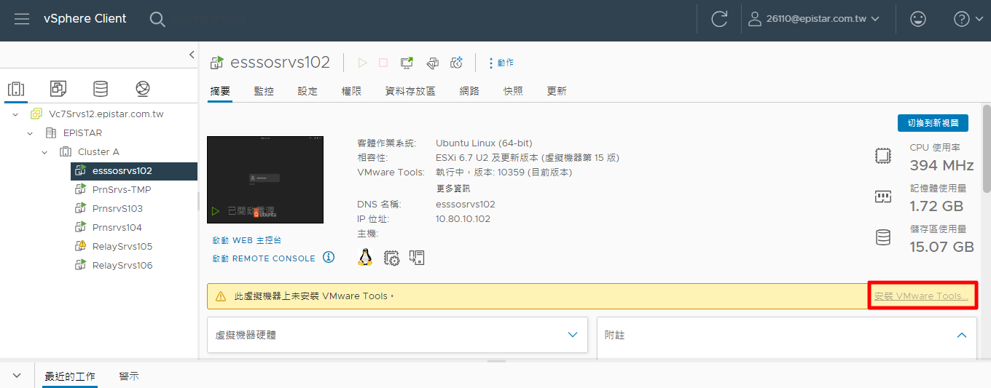

(2)解壓縮VMware Tools到/home/ifm02web
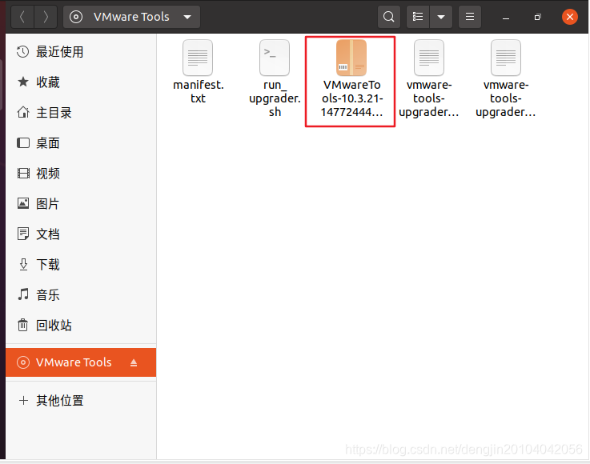

(3)進入/home/ifm02web執行安裝 sudo ./vmware-tools-distrib/vmware-install.pl
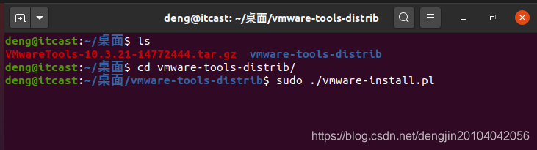

(4)輸入yes，預設路徑安裝
安裝過程中出現路徑就按Enter，出現[Yes/No]都選yes
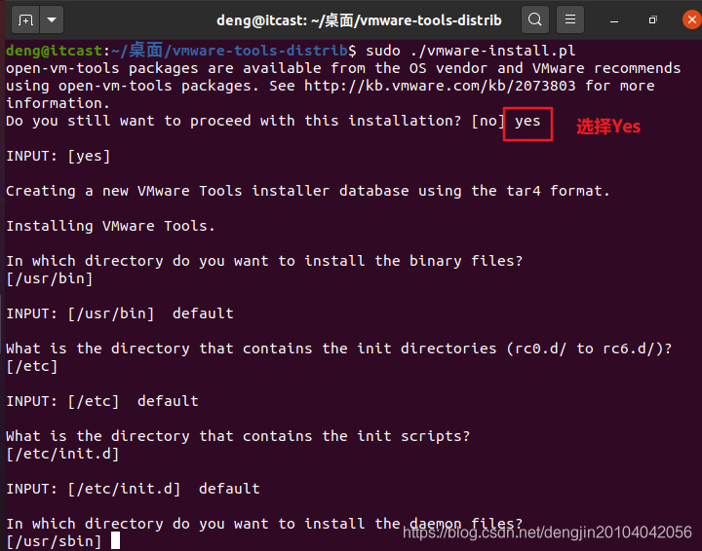

(5)安裝完成畫面
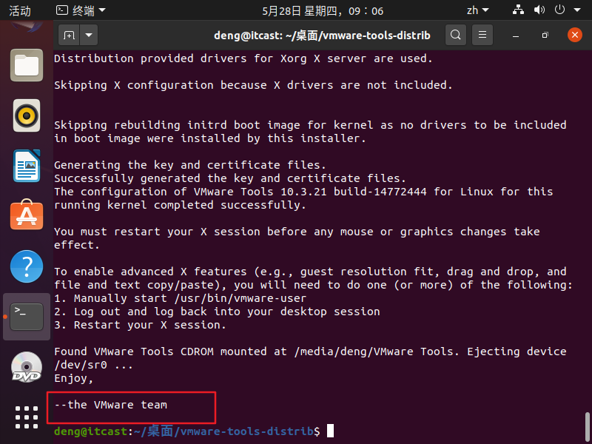
(6)重開機reboot

- 安裝ssh
apt-get update
apt-get install ssh

- 安裝vim
apt-get install vim

- 安裝Zabbix-Agent 7.0 (docker+vm版) (設定好後通知柏穎拉Zabbix監控)
查版本：cat /proc/version，防火牆要放行https才能裝zabbix-agent2
wget https://repo.zabbix.com/zabbix/7.0/ubuntu/pool/main/z/zabbix-release/zabbix-release_7.0-2+ubuntu22.04_all.deb
sudo apt install ./zabbix-release_7.0-2+ubuntu22.04_all.deb
sudo apt update
sudo apt install zabbix-agent2
sudo vim /etc/zabbix/zabbix_agent2.conf
※改以下三行：
Server=10.80.15.5
ServerActive=10.80.15.5:10051
Hostname=2508105.epistar.com.tw / 2508105.ennostar.com
改完:wq存檔
sudo systemctl start zabbix-agent2
sudo systemctl enable zabbix-agent2
sudo systemctl restart zabbix-agent2

防火牆開port
sudo ufw allow 10050/tcp
sudo ufw allow 10051/tcp

sudo ufw status 查看防火牆狀態
sudo ufw enable 啟用防火牆
sudo ufw disable 停止防火牆

- 安裝ntp校時
apt-get install ntp

sudo vim /etc/ntp.conf 或 vim /etc/ntpsec/ntp.conf
註解掉裡面5個pool網址
加入pool 10.80.9.90

sudo service ntp restart 重啟ntp
ntpq -p 驗證是否設定成功

- Patchman-client安裝
\\10.80.10.16\iftd$\patchman-client

- 反向代理設定 (網址設定)
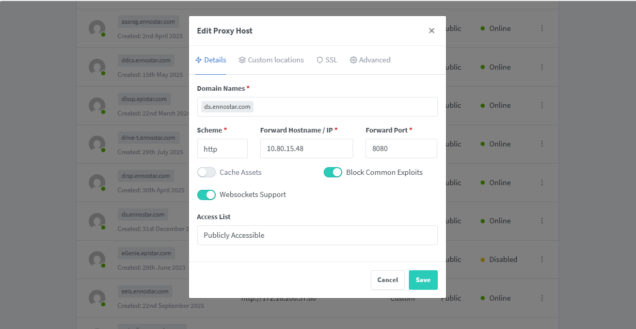
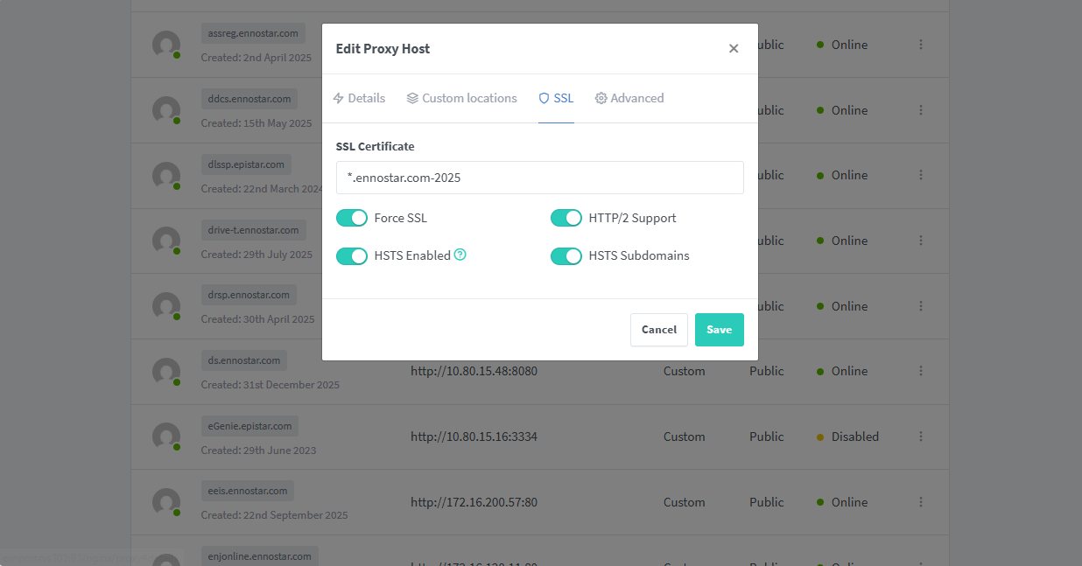

- 填寫資訊資產清冊 -> 虛擬類
https://esdoc.epistar.com/view/p/16077
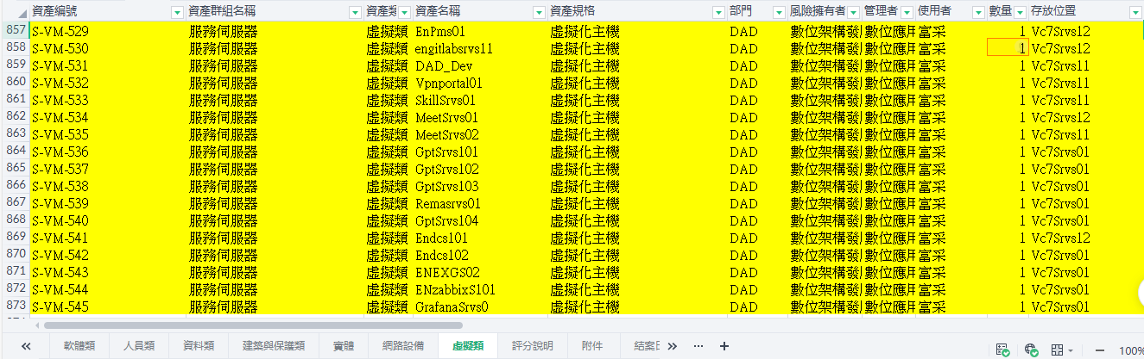

- 正式機上線前mail給世宗協助弱掃
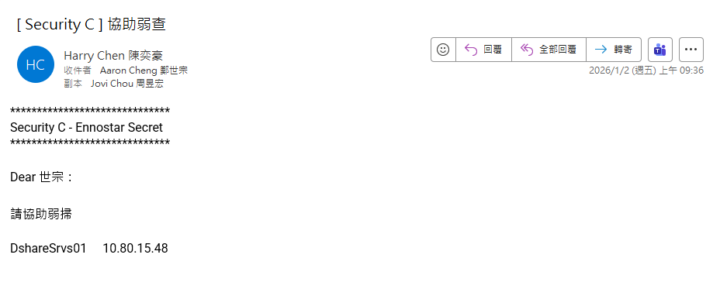
世宗會回復弱掃結果
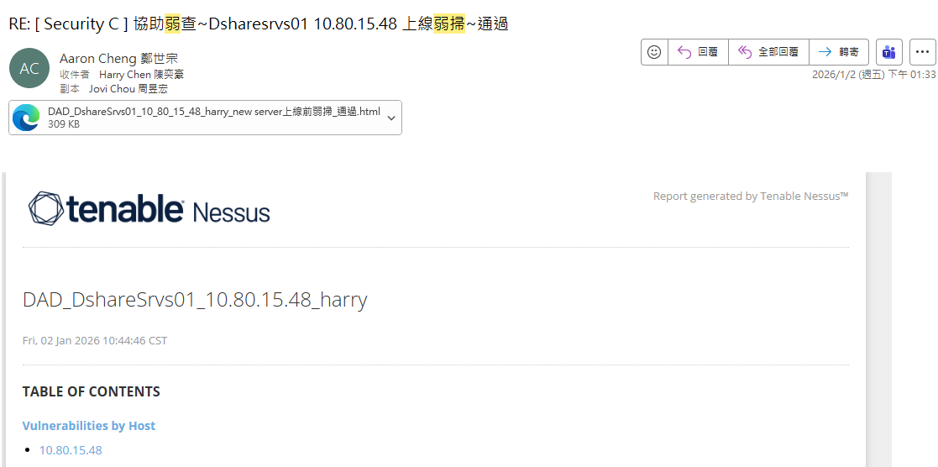

- Server安裝標準程序確認工作單 (當附件夾到資訊設備維護紀錄單) (一個VM寫一張)
https://esdoc.epistar.com/view/l/t7vjmwp
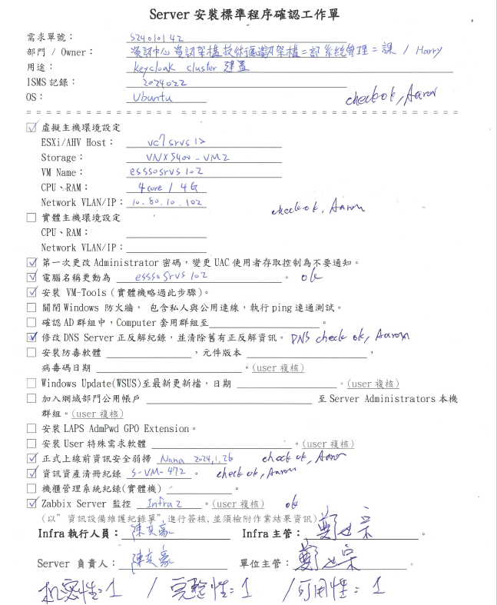

- 資訊設備維護紀錄單 ISMS
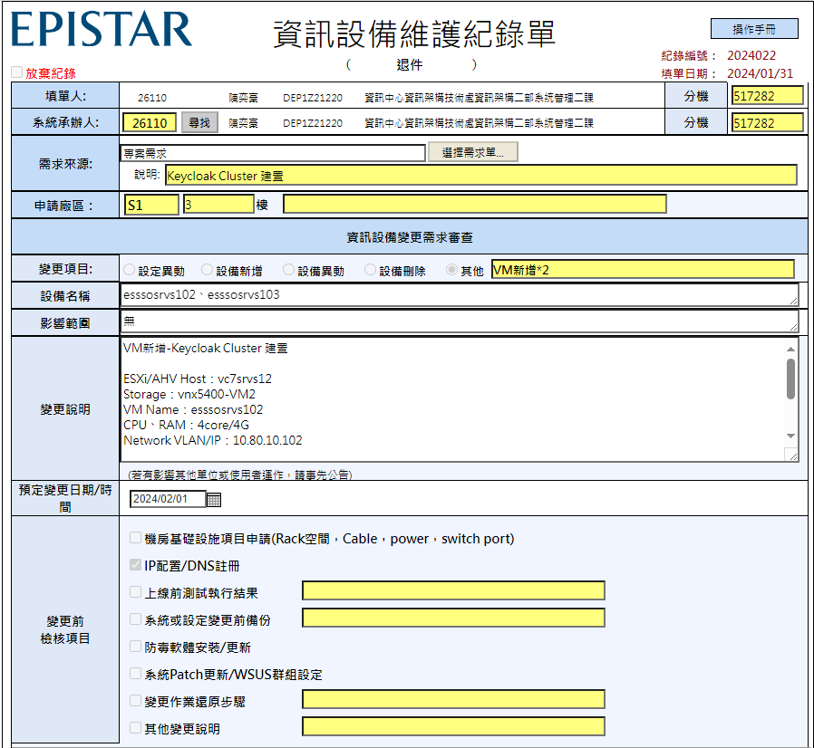

- 將相關檔案放入\\10.80.10.16\server_check\[server名稱]
例如：\\10.80.10.16\server_check\ESSSOSRVS102
(弱掃結果.html、Server安裝標準程序確認工作單.pdf)
